**КУ «Центр обеспечения безопасности жизнедеятельности и призыва граждан на военную службу»**



|  |  |
| --- | --- |
| [Дата документа] | [Номер документа] |

**ПРОГНОЗ**

**чрезвычайных ситуаций**

**на территории Ханты-Мансийского автономного округа - Югры**

**на период с 01 по 07 апреля 2024 года**

**1. Исходная обстановка за предшествующий период**

**(с 22:00 19.03.2024 по 22:00 26.03.2024)**

**1.1. Источники ЧС природного характера**

* + 1. **Метеорологическая обстановка**

**Опасные явления:** *не регистрировались.*

**Неблагоприятные явления:** *приведены в таблице 1.*

***Таблица 1.* Неблагоприятные явления на территории ХМАО, за отчетный период**

|  |  |  |  |  |  |
| --- | --- | --- | --- | --- | --- |
| **Дата** | **Время** | **Метеостанция** | **Критерий** | **Название НЯ\*** | **Район** |
| **21.03.2024-26.03.2024** | **в течение суток** | **местами** | **1-3 мм** | **Изморозевые отложения** | **по всем районам автономного округа** |
| **20.03.2024-26.03.2024** | **в течение суток** | **местами** | **700-2000 м** | **Ухудшение видимости**  **(при осадках - снег, ливневый снег)** | **по всем районам автономного округа** |
| **22.03.2024** | **02:00** | **Сургут** | **500 м** | **Ухудшение видимости (туман)** | **Сургутский** |
| **05:00** | **Сургут** | **менее 100 м** |
| **23.03.2024** | **05:00** | **Нижневартовск** | **1300 м** | **Нижневартовский** |
| **24.03.2024** | **05:00** | **Сургут** | **2000 м** | **Сургутский** |
| **20:00** | **Советский** | **6 мм** | **Сильный снег** | **Советский** |
| **20:00** | **Когалым** | **6 мм** | **Сургутский** |
| **25.03.2024** | **08:00** | **Когалым** | **6 мм** |
| **26.03.2024** | **08:00** | **Советский** | **6 мм** | **Советский** |

***_______________________***

***\* сильный снег (ливневый снег)*** *– осадки в виде снега количеством 6-19 мм за 12 часов;* ***изморозевые отложения*** *– отложение льда, обычно образуемое замерзанием переохлажденного тумана или облачных капель на предметах, температура поверхности которых ниже или немного выше 0˚C;* ***ухудшение видимости*** *– ухудшение максимальной дальности видимости, до значений**2000 м и менее, вызванное прохождением осадков различной интенсивности, из-за дымки, дыма, тумана или мглы;* ***туман (дымка)*** *– атмосферное явление в виде помутнения воздуха в приземной атмосфере, вызванного наличием в воздухе продуктов конденсации водяного пара (мельчайших капелек воды или кристалликов льда), повлекшее ухудшение горизонтальной видимости, дальностью 2000 м и менее.*

**Погодные условия:** на протяжении прошедшего периода, повсеместно, отмечались осадки в виде снега, местами смешанного характера – в виде мокрого снега и дождя, от небольших до умеренных, в отдельные дни до сильных, туман, гололедно-изморозевые явления, ухудшение видимости. Ветер переменных направлений, от слабого до умеренного 4-14 м/с. Колебания температур воздуха, за период составили: *ночью от* -17,-22 °С, по северным и восточным районам местами до -35 °С, *до* +1,-12 °С; *днем от* -9,-14 °С, *до* 0,+8 °С.

Среднесуточная температура воздуха по автономному округу составила от -12,9 °С до -4,2 °С, что на 2,0 °С выше нормы и на 8,5 °С ниже АППГ. Среднесуточная сумма осадков по округу за неделю составила 50,6 мм, что составляет 199 % нормы (ср. суточная норма 25,4 мм) и 139 % АППГ (36,4 мм).

Минимальная температура воздуха (**-35,4 °С**) регистрировалась 26 марта в Сургутском районе (Когалым)**,** максимальная **(+10,0 °С**) 26 марта в Кондинском районе (Куминский). Сильный ветер (порывами 15 м/с и более), за отчетный период – не регистрировался. Максимальное количество осадков (**9 мм** за сутки) регистрировалось 23 марта в Октябрьском районе (Октябрьское), 24 марта в Сургутском районе (Когалым) и Нижневартовском районе (Радужный) – *табл.1, рис.1-3.*

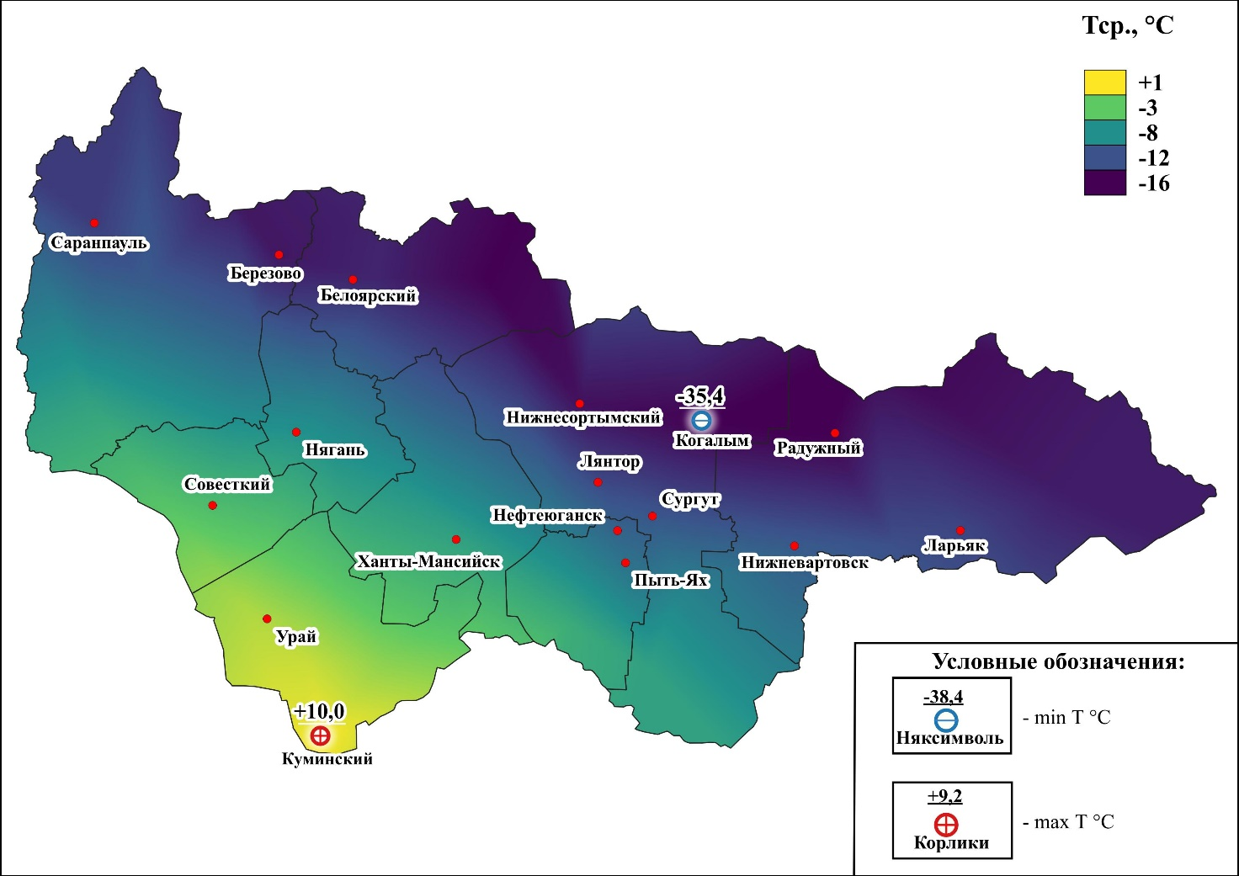

***Рис.1. Значения средних температур воздуха за прошедший период***

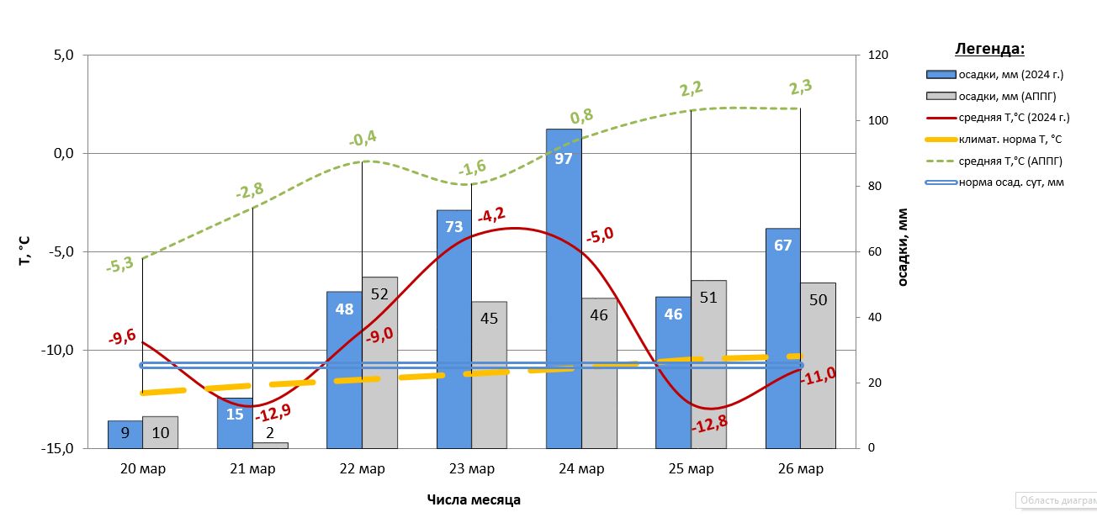

***Рис.2. Климатическая характеристика отчетного периода***

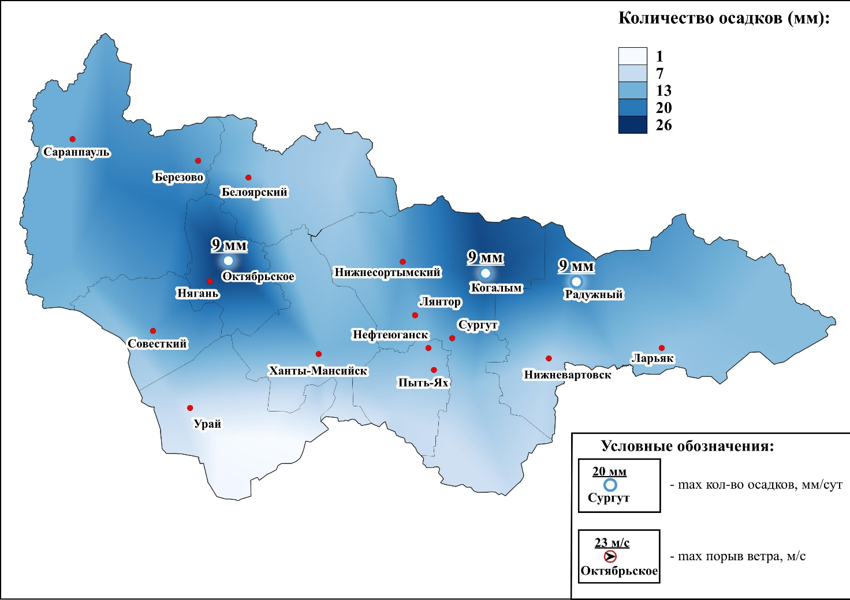

***Рис.3. Значения количества осадков за прошедший период***

**1.1.2. Гидрологическая обстановка**

Опасных гидрологических явлений и связанных с ними угроз БЖД и ЧС не отмечалось. На всех реках округа – ледостав *(табл.2).*

***Таблица 2.* Фактические данные по толщине льда на территории ХМАО\***

|  |  |  |  |  |  |
| --- | --- | --- | --- | --- | --- |
| **Субъект** | **Река, водоем** | **Пункт измерения** | **Фактическая толщина льда, см** | **Толщина льда на аналогичный период прошлого года, см** | **Среднемноголетняя толщина льда на этот период, см** |
| ХМАО-Югра | Иртыш | Ханты-Мансийск | 63 | 69 | 80 |
| Обь | Октябрьское | 63 | 66 | 73 |
| Конда | Чантырья | 72 | 57 | 77 |
| Северная Сосьва | Березово | 77 | 83 | 59 |
| Обь | Белогорье | 63 | нд | н/д |

*данные по толщине льда обновляются 10, 20, 30, (31) числа каждого месяца.

**Обстановка на водных объектах:**

Функционируют 4 места массового выхода людей на лёд:

1. г. Ханты-Мансийск (р. Иртыш, 2 км восточнее города);

2. г. Сургут (р. Обь, район устья Черной речки, 0,5 км восточнее города);

3. г. Нижневартовск (р. Обь, 1 км южнее города);

4. г. Нефтеюганск (пр. Юганская Обь, 6 км южнее города).

**Происшествия на водных объектах:**

За прошедший период с 22:00 19.03.2024 по 22:00 26.03.2024, на территории автономного округа, происшествий не зарегистрировано.

С начала года на водоемах автономного округа происшествий не зарегистрировалось. За аналогичный период 2023 года на водоемах округа зарегистрировано 3 происшествия, погибло 2 человека.

**1.1.3. Сейсмическая обстановка**

Территория автономного округа характеризуется слабой и очень слабой сейсмической активностью.

**1.1.4. Экологическая обстановка**

Экологическая обстановка на территории автономного округа удовлетворительная.

**1.1.5. Геологическая обстановка**

Геологическая обстановка на территории автономного округа стабильная. Проявлений опасных экзогенных геологических процессов не отмечалось.

**1.2. Источники ЧС техногенного характера**

За прошедшую неделю на территории автономного округа чрезвычайных ситуаций не зарегистрировано.

**1.2.1. Техногенные пожары**

За прошедшую неделю, на территории автономного округа зарегистрировано **30** пожаров (АППГ – **36** пожаров). Погибло **2** человека (детей – **0**), пострадал **1** человек (детей – **0**), спасено **0** человек (детей – **0**). Спасено материальных ценностей на сумму **104 550 000** рублей.

Основные причины пожаров: нарушение правил эксплуатации, неисправность электронагревательных приборов, газового оборудования, несоблюдение правил пожарной безопасности при эксплуатации бытовых электроприборов.

**1.2.2. Дорожно-транспортные происшествия**

За прошедшую неделю, на территории автономного округа зарегистрировано **19** дорожно-транспортных происшествий (АППГ **11** ДТП). Погибло **9** человек (детей – **2**), пострадало **49** человек (детей – **4**), спасено   
**4** человека (детей – **0**).

Основные причины происшествий: погодные условия, нарушение правил дорожного движения и скоростного режима.

***Сведения о ходе эксплуатации зимних автомобильных дорог и ледовых переправ межмуниципального значения:***

Запланировано к эксплуатации в зимний период 2023-24 гг., в третьей декаде декабря **56** автозимников (в том числе 4 ледовых), **58** межмуниципальных ледовых переправ на муниципальных автозимниках общей протяженностью **2461,348** км.

По состоянию на 26.03.2024 эксплуатируется **51 автозимник** протяженностью **1 963,124 км:** 16 в Ханты-Мансийском, 4 в Нижневартовском, 11 в Октябрьском, 15 в Березовском, 4 в Сургутском и 1 в Белоярском районах и **82 ледовые переправы:** 16 в Ханты-Мансийском, 13 в Октябрьском, 6 в Сургутском, 14 в Нижневартовском, 21 в Березовском, 8 в Белоярском и 4 в Нефтеюганском районах.

По состоянию на 26.03.2024 всего закрыты **11** **ледовых переправ:** 2в Нефтеюганском районе и 9 в Кондинском районе.

В связи с прогнозируемым повышением температуры воздуха на зимних автомобильных дорогах временно введены ограничения движения транспортных средств *(Источник: АО ГК «Северавтодор», сайт–http://www.severavtodor.ru/):*

**в Березовском районе:**

**с 09:00 15.03.2024** и до наступления устойчивых отрицательных температур воздуха ниже -10°С на зимней автомобильной дороге «пгт. Агириш -   
д. Хулимсунт» (в т.ч. на ледовой переправе через р. Висим) введено ограничение движения транспортных средств общей массой **более 5 тонн,** кроме машин оперативных служб и рейсовых автобусов.

**в Октябрьском районе:**

**с 17:00 15.03.2024** и до наступления устойчивых отрицательных температур воздуха ниже -10°С на зимних автомобильных дорогах: «Подъезд к с. Большой Атлым» (в т.ч. на ледовых переправах р. Малый Атлым и р. Большой Атлым), «с. Большой Камень - п. Большие Леуши», «п. Октябрьское - с. Большой Камень» (в т.ч. на ледовой переправе через р. Кормужиханка) для транспортных средств **более 5 тонн**.

**с 09:00 21.03.2024** и до наступления устойчивых отрицательных температур воздуха ниже -10°С на зимних автомобильных дорогах «п. Большие Леуши –   
п. Карымкары», «ледовая переправа через р. Объ в районе с. Шеркалы» Октябрьского района будет введено ограничение движения транспортных средств общей массой **более 5 тонн**, кроме машин оперативных служб и рейсовых автобусов.

**в Ханты-Мансийском районе:**

**с 09:00 15.03.2024** и до наступления устойчивых отрицательных температур воздуха на всех зимних автомобильных дорогах и ледовых переправах района для транспортных средств **более 10 тонн.**

**в Сургутском районе:**

**с 08:00 16.03.2024** до наступления устойчивых отрицательных температур воздуха ниже -10°С г. на зимних автомобильных дорогах: «с. Сытомино - п. Горный» и«с. Угут - д. Малоюганский»для транспортных средств **более 5 тонн,**«с. Угут - д. Каюкова» и«г. Сургут - п. Банный» (в т.ч. на ледовой переправе через р. Тромъеган)для транспортных средств **более 10 тонн.**

**в Нижневартовском районе:**

**с 08:00 23.03.2024** и до наступления устойчивых отрицательных температур воздуха на всех зимних автомобильных дорогах и ледовых переправах района для транспортных средств **более 5 тонн.**

Карта-схема готовности зимних автомобильных дорог и ледовых переправ межмуниципального значения ХМАО-Югры, по состоянию на 26.03.2024 года, представлена на *рисунке 4*.

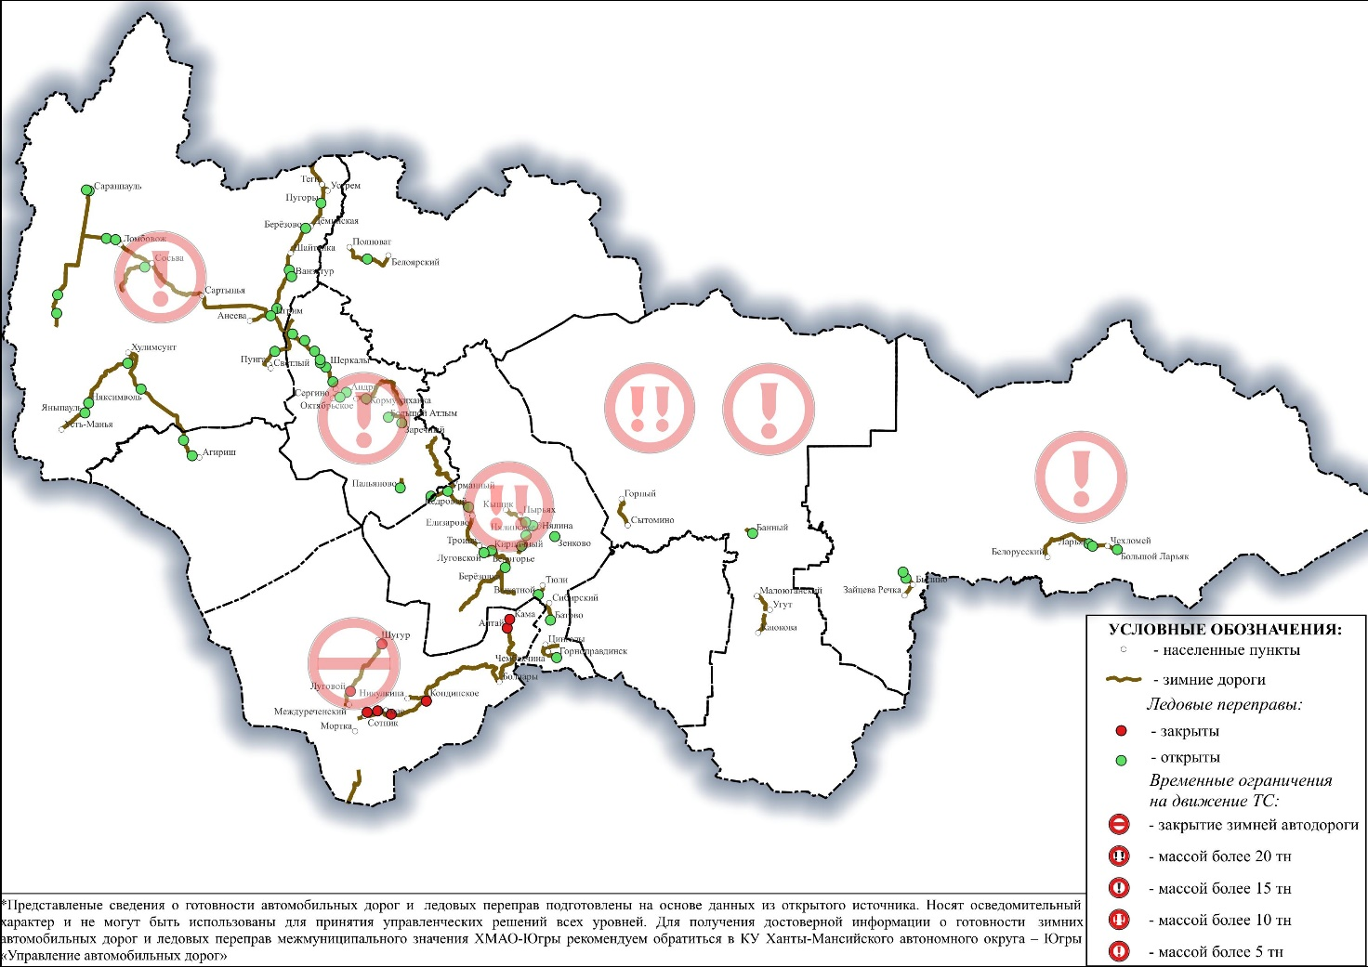

***Рисунок 4. Автозимники и ледовые переправы на территории ХМАО – Югры***

**1.2.3. Анализ состояния потенциально опасных объектов**

Обстановка на территории автономного округа стабильная.

**1.2.4. Авиационный транспорт**

За прошедшую неделю на территории автономного округа происшествий не зарегистрировано.

**1.3. Эпизоотическая обстановка:**

Сведения об эпизоотической обстановке и ограничительных мероприятиях приведены *в таблице 3, рисунке 5.*

***Таблица 3.* Сведения об эпизоотической обстановке на территории ХМАО, по состоянию на 26.03.2024 г.**

|  |  |  |  |
| --- | --- | --- | --- |
| **№** | **Адрес** | **Болезнь** | **Радиус карантинной зоны** |
|  | Ханты-Мансийский район, с. Елизарово КФХ | Лейкоз КРС |  |
|  | Березовский район, Охотничьи угодья 167 квартал ЗАО «Березовский Коопзверопромхоз» | Трихинеллез | 1 км |

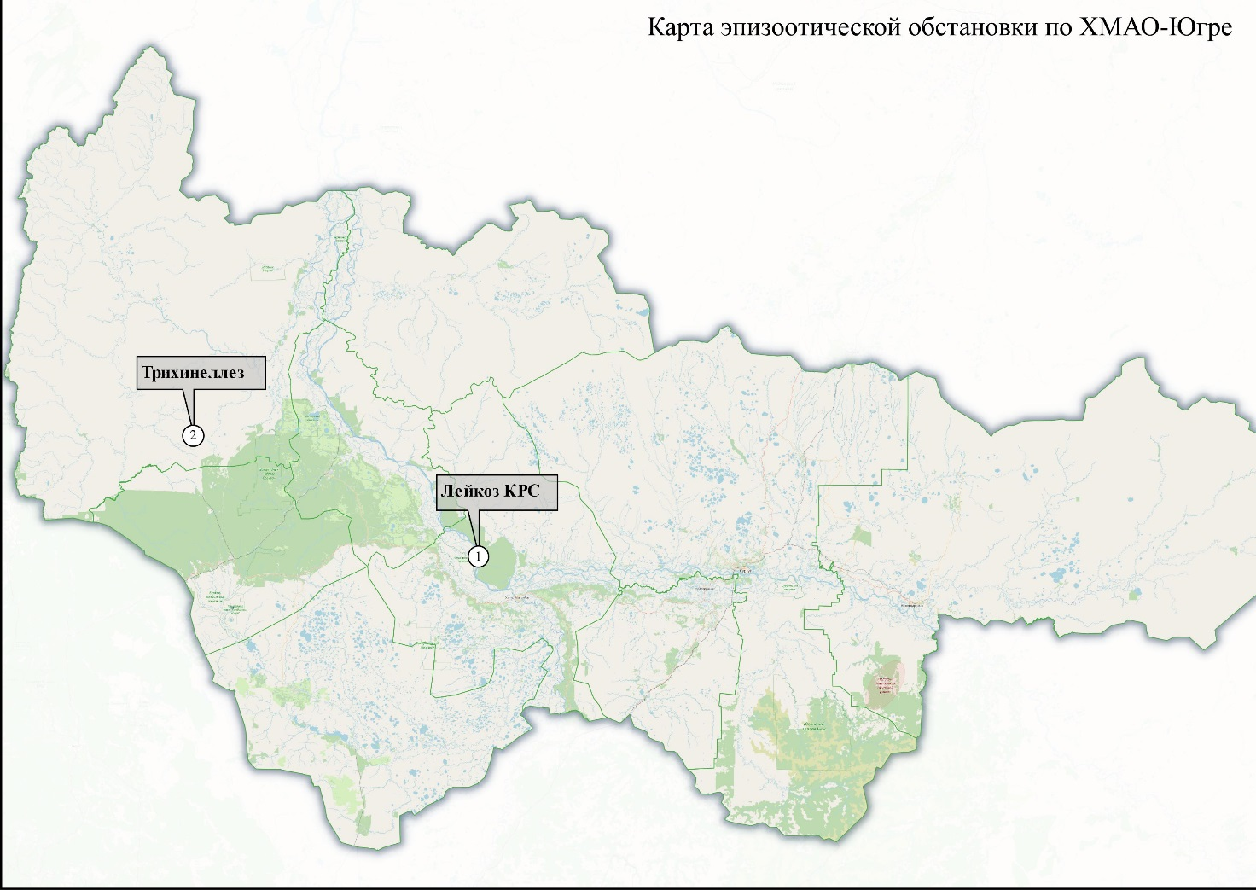

***Рис.5. Карта эпизоотической обстановки по ХМАО-Югре***

**1.4. Информация по туристическим группам**

На территории округа по состоянию на 26.03.2024 туристских групп не зарегистрировано.

**2. Прогноз**

**2.1. Прогноз ЧС, вызываемых источниками природного характера**

**2.1.1. Прогноз метеорологической обстановки**

**ОЯ – не прогнозируется.**

**НЯ – не прогнозируется.**

С 28 по 31 марта, преобладающая температура воздуха *ночью и днем* -6,-11 °С, по северу местами до -17 °С, по югу и западу местами до +6 °С. Переменная облачность, осадки в виде снега, местами смешанного характера – в виде мокрого снега и дождя, от небольших до умеренных, в отдельные дни до сильных, туман, дымка, гололедно-изморозевые явления, ухудшение видимости. Ветер переменных направлений, от слабого до умеренного 3-13 м/с.

С 01 по 07 апреля, преобладающая температура воздуха   
*ночью* -5,-10 °С, по северу местами до -29 °С, по югу и востоку местами до +7 °С; *днем* 0,-5 °С, по югу и востоку местами до -17 °С, по югу до +15°С. Переменная облачность, осадки в виде снега, местами смешанного характера – в виде мокрого снега и дождя, от небольших до умеренных, в отдельные дни до сильных, туман, дымка, гололедно-изморозевые явления, ухудшение видимости. Ветер переменных направлений, от слабого до умеренного 3-14 м/с.

*Среднесуточная температура воздуха, по автономному округу, прогнозируется от -17,0 °С до -2,0 °С, что на 0,9 °С выше нормы и на 3,1 °С ниже значений АППГ (рис.6).*

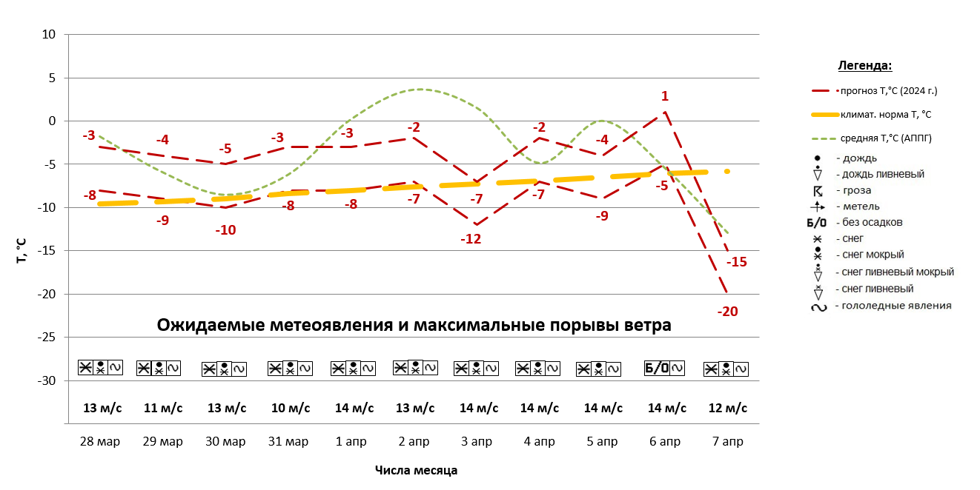

***Рис.6. Прогноз среднесуточной температуры воздуха, осадков и порывов ветра***

***на предстоящий период***

**2.1.2. Прогноз обстановки на водных объектах**

Опасных гидрологических явлений и связанных с ними угроз БЖД не прогнозируется.

Режим рек будет определяться ходом развития метеорологических параметров. В первой декаде апреля, на р. Конда и ее притоках, ожидается начало подъема уровней воды и развитие первых весенних ледовых явлений (потемнение льда, закраины, промоины, появление воды на льду).

В связи с прогнозируемыми погодными условиями (положительные температуры воздуха днем) ожидается дальнейшее введение ограничений предельно допустимых масс транспортных средств, для движения по зимним автомобильным дорогам и их закрытие.

Прогнозируется возникновение несчастных случаев по факту нарушения правил охраны жизни людей на водных объектах (при несанкционированном выходе на ледяной покров возможны провалы людей и техники под лед).

Основная причина – несоблюдение техники безопасности при нахождении на водных объектах территории автономного округа, нарушения запрета выхода людей и техники на лед*,* в т.ч. ледовые переправы и автозимники *(****Источник ЧС*** *– человеческий фактор, метеоусловия, нарушения ограничений по максимальному тоннажу ледовых переправ).*

**2.1.3. Прогноз лесопожарной обстановки**

В первой декаде апреля, возможны единичные случаи возникновения природных пожаров (ландшафтных пожаров) в поймах рек на территории Кондинского района (Источник - посещаемость лесов местным населением, нарушение правил пожарной безопасности, неосторожное обращение с огнем).

**2.1.4. Прогноз геологической обстановки**

Геологическая обстановка на территории автономного округа удовлетворительная. Проявлений опасных экзогенных геологических процессов не прогнозируется.

В период весеннего снеготаянья и при выпадении обильных атмосферных осадков, и как следствие увеличения нагрузок на грунты и их увлажненности в т.ч. за счет протечек из водонесущих коммуникаций, возможно возникновение/усиление овражных эрозий, суффозионных, оползневых процессов (провалы, оползание грунта, деформации по периферии возвышенностей и на правобережных склонах рек Обь и Иртыш) в Белоярском, Березовском, Октябрьском, Ханты-Мансийском, Нефтеюганском, Сургутском, Нижневартовском районах.

Повсеместно по территории автономного округа ожидается интенсификация береговой эрозии. В наибольшей степени начало проявления береговой эрозии будет проявляться на излучинах рек и береговых ярах, имеющих склоны южной экспозиции. Наиболее неблагоприятные участки несущие риски: автомобильная дорога на берегу реки Обь в Нижневартовском районе (подъезд к населенному пункту Соснино, Нижневартовского района), участок дамбы обвалования населенного пункта Реполово на берегу реки Иртыш (Ханты-Мансийский район), территория населенного пункта Теги на берегу реки Обь (Березовский район).

В связи со снеготаянием и половодьем негативному воздействию подвержены также автомобильные дороги.

**2.2. Прогноз ЧС, вызываемых источниками техногенного характера**

Чрезвычайные ситуации техногенного характера локального уровня и выше – **не прогнозируются.**

**2.2.1. Прогноз техногенных пожаров**

Техногенные пожары в зданиях и сооружениях жилого, социально-бытового и культурного назначения на территории автономного округа ожидаются на уровне среднемноголетних значений *(таблица 4).*

Всего на территории автономного округа прогнозируется возникновение   
**35-50 техногенных пожаров.**

***Таблица 4. Среднемноголетнее количество техногенных пожаров за неделю в апреле, за период 2019-2023 гг.***

|  |  |  |  |
| --- | --- | --- | --- |
| **Районы** | **количество** | **Городские округа** | **количество** |
| Белоярский | 1 | Когалым | 1 |
| Березовский | 1 | Лангепас | 1 |
| Кондинский | 3 | Мегион | 1 |
| Нефтеюганский | 2 | Нефтеюганск | 1 |
| Нижневартовский | 2 | Нижневартовск | 7 |
| Октябрьский | 2 | Нягань | 2 |
| Советский | 2 | Покачи | 0 |
| Сургутский | 3 | Пыть-Ях | 1 |
| Ханты-Мансийский | 1 | Радужный | 1 |
|  |  | Сургут | 10 |
|  |  | Урай | 2 |
|  |  | Ханты-Мансийск | 3 |
|  |  | Югорск | 1 |

**2.2.2. Прогноз дорожно-транспортных происшествий**

Чрезвычайные ситуации, обусловленные дорожно-транспортными происшествиями с гибелью 5 и более человек, **не прогнозируются.**

На автотрассах округа прогнозируется возникновение 5-10 ДТП, наиболее опасные участки:

**Федеральные автодороги:**

- 743 км Р-404 – район н.п. Каркатеевы (Нефтеюганский район);

- 773-774 км Р-404 – район н.п. Пойковский (Нефтеюганский район);

- 19-20 км «Подъезд к г. Сургут» 2 км от поворота на Сингапай(Нефтеюганский район).

**Территориальные автодороги:**

- 57 км г. Сургут – г. Нефтеюганск (Сургутский район);

- 6 км г. Нефтеюганск – левый берег р. Обь (Нефтеюганский район);

- 10 км г. Нижневартовск – г. Радужный (Нижневартовский район);

Общее количество: 6 опасных участков дорог в 3 районах округа.

Всего на территории автономного округа прогнозируется возникновение **20-35 ДТП.**

Основные причины: погодные условия, нарушение ПДД и скоростного режима.

При возникновении неблагоприятных и опасных явлений погоды, возрастает вероятность возникновения происшествий, обострение обстановки на транспорте и увеличение показателей аварийности, ухудшение условий движения на дорогах общего пользования, нарушения в работе городского транспорта **(*Источник ЧС –*** *осадки в виде снега, мокрого снега и дождя различной интенсивности, гололёднно-изморозевые явления, ухудшение видимости на дорогах).*

**2.2.3. Прогноз обстановки на энергосистемах и объектах ЖКХ**

Возникновение аварий, способных достигнуть масштабов ЧС локального уровня и выше, **не прогнозируется.**

**Увеличивается вероятность возникновения происшествий,** связанных с авариями на коммунальных системах жизнеобеспечения на территории автономного округа *(****Источник ЧС*** *– воздействие метеорологических условий, высокая степень износа основных фондов жизнеобеспечения, неквалифицированные действия обслуживающего персонала, отказ оборудования).*

На территории автономного округа - Югры **прогнозируется вероятность возникновения чрезвычайных ситуаций** «нарушение условий жизнедеятельности населения», связанных с повреждением (обрывом) ЛЭП и линий связи, обрушением слабо укрепленных, широкоформатных, ветхих и рекламных конструкций; нарушениями в системе ЖКХ, работе всех видов транспорта *(****Источник ЧС*** *- порывы ветра, гололёднно-изморозевые явления, осадки в виде снега, мокрого снега и дождя различной интенсивности).*

Повышается риск возникновения ЧС (происшествий), в том числе увеличение травматизма населения, связанных с обрушением широкопролетных конструкций зданий и сооружений, в результате снеговой нагрузки и наледи.

**2.2.4 Аварии на потенциально-опасных объектах, объектах нефтегазодобычи и переработки:**

Возникновение аварий, на потенциально-опасных объектах, способных достигнуть масштабов ЧС локального уровня и выше, **не прогнозируется.**

На объектах и системах внутрипромысловых, технологических, магистральных трубопроводов возможно возникновение локальных аварийных ситуаций, порывов, преимущественно в следующих районах автономного округа: МО Нефтеюганский, МО Нижневартовский, МО Сургутский,   
МО Ханты-Мансийский, общее количество: 4 МО ***(Источник ЧС*** *– внешняя и внутренняя коррозия трубопроводов, сварных швов, технологический брак, человеческий фактор).*

**2.2.5. Прогноз чрезвычайных ситуаций и происшествий на авиа и Ж/Д транспорте**

Возникновение аварий на авиа и ж/д транспорте, способных достигнуть масштабов ЧС локального уровня и выше, **не прогнозируется.**

**Увеличивается вероятность возникновения происшествий, связанных** с затруднением в работе аэропортов и вертолетных площадок   
*(****Источник ЧС*** *– осадки в виде снега, мокрого снега и дождя, различной интенсивности, гололёднно-изморозевые явления, туманы, ухудшение видимости).*

**2.3.Прогноз эпизоотической обстановки**

Угрозы возникновения массовых инфекционных заболеваний среди животных и птиц, не прогнозируется. Возможно появление единичных случаев новых спорадических заболеваний бешенством, трихинеллезом, лейкозом и прочими контагиозными инфекционными и вирусными болезнями среди диких, домашних и сельскохозяйственных животных.

**3. Рекомендации по реагированию на прогноз ЧС**

***Для повышения эффективности работы по сбору и обмену информацией, с целью создания условий для оперативного реагирования сил и средств на возможные происшествия и чрезвычайные ситуации, территориальным органам федеральных органов исполнительной власти, органам исполнительной власти ХМАО - Югры, главам администраций муниципальных образований, начальникам пожарно-спасательных отрядов Федеральной противопожарной службы Главного управления МЧС России по ХМАО - Югре, органам, уполномоченным на решение вопросов в области ГО и ЧС муниципальных образований, руководителям и дежурным службам заинтересованных организаций и предприятий и населению в пределах своей компетенции рекомендуется:***

***3.1 В целях предотвращения возникновения техногенных пожаров***

Вести регулярную пропаганду во всех видах СМИ о соблюдении правил пожарной безопасности. Организовать проведение профилактических рейдов по обследованию жилых домов с вручением обучающих и пропагандистских материалов по пожарной безопасности и проведением противопожарных инструктажей под роспись. Провести работу по запрету использования населением самодельных и несертифицированных электронагревательных приборов, бытовых газовых, керосиновых, бензиновых и других устройств. Обеспечить контроль над своевременным обследованием и профилактическим ремонтом газового оборудования и сетей газоснабжения, противопожарным состоянием в жилых домах и объектах массового пребывания людей. Обеспечить контроль за состоянием полигонов твердых коммунальных отходов (свалок), в том числе несанкционированных, не допуская открытого горения и задымления.

***3.2 В целях предотвращения аварийных и чрезвычайных ситуаций на системах жизнеобеспечения***

Предприятиям, эксплуатирующим оборудование систем жизнеобеспечения населения, проверить наличие аварийно-восстановительных бригад и их укомплектованность техникой и оборудованием. Заблаговременно предусмотреть и выполнить комплекс мероприятий по предупреждению чрезвычайных ситуаций на объектах и системах жизнеобеспечения населения. Принять меры по обеспечению бесперебойного водоснабжения и электроснабжения котельных и водозаборных сооружений, включая обеспечение этих объектов автономными резервными источниками электропитания. Создать необходимый запас материально-технических ресурсов для ликвидации аварийных ситуаций в жилищном фонде, на объектах и сетях коммунальной инфраструктуры. Организовать своевременную и бесперебойную поставку топливно-энергетических ресурсов на объекты жизнеобеспечения населения, обеспечивающие водоснабжение жилищного фонда и объектов социальной сферы. Уточнить планы переключения потребителей, при аварийном отключении ЛЭП и ТП, на резервные линии электроснабжения.

***3.3 В целях предотвращения аварий на авиационном, железнодорожном транспорте и магистральных трубопроводах***

Контролировать работоспособность транспортных коммуникаций, проводить комплексные профилактические мероприятия по недопущению аварий на железнодорожном и авиационном транспорте. Для недопущения аварий на магистральных трубопроводах (газо-, нефтепроводах) проводить патрулирование, организовывать выборочную проверку опасных участков трубопроводов. Уточнить состав сил и средств, привлекаемых для ликвидации ЧС, связанных с авиационным, железнодорожным, магистральным транспортом.

***3.4 В целях предотвращения аварийных ситуаций на автомобильных дорогах***

Осуществлять контроль технического состояния транспорта, используемого для перевозки людей и опасных грузов, пред рейсовой подготовки водителей;

Обеспечить готовность аварийных служб к реагированию на ДТП;

Организовать проведение бесед с водителями предприятий и организаций о последствиях употребления алкоголя перед поездкой с демонстрацией фото- и видеоматериалов с мест ДТП, постоянно проводить пропагандистскую работу через СМИ о необходимости соблюдения правил дорожного движения, о состоянии дорожного покрытия в период действия опасных и неблагоприятных метеорологических условий, а также в связи с выпадением атмосферных осадков в виде снега, гололедными явлениями.

Организовать постоянное взаимодействие с территориальными подразделениями центра медицины катастроф, районными медицинскими учреждениями и ГИБДД для своевременного реагирования на возможные ДТП;

Организовать готовность дорожных служб к обеспечению нормального функционирования транспортного сообщения.

В случае ухудшения обстановки проработать вопросы:

-дежурства экипажей скорой медицинской помощи, патрульных машин ГИБДД и подвоза ГСМ;

-организации мест питания, размещения водителей и пассажиров, информирования населения через СМИ о сложившейся обстановке, а также маршрутов объездных дорог.

В целях обеспечения бесперебойного транспортного сообщения, запланировать необходимые резервы сил и средств для оперативной организации объездов поврежденных участков автомобильных дорог.

***3.5 В целях предупреждения несчастных случаев на водных объектах***

Обеспечить контроль готовности спасательных служб к реагированию на происшествия.

Определить составы аварийных бригад, обеспечить их необходимым автотранспортом и оборудованием, провести тренировки по ликвидации аварий/происшествий на водных объектах. Обеспечить контроль и выполнение мероприятий по охране жизни людей на акваториях рек и водоемов в границах муниципальных образований.

Проводить разъяснительную работу среди населения, направленную на соблюдение мер безопасности при посещении водных объектов, особое внимание уделить организации работы по профилактическим и обучающим мероприятиям с детьми, включая проведение бесед и лекций по правилам безопасного поведения на водных объектах и оказанию первой медицинской помощи пострадавшим.

Организовать пропаганду в средствах массовой информации о последствиях несанкционированного выхода людей и техники к водным объектам, а также на ослабший лед, в т.ч. на прекратившие функционирование автозимники и ледовые переправы. Проводить патрулирования на водных объектах, рейды по проверке выполнения правил, продолжать проведение разъяснительной работы с населением о соблюдении требований безопасности на водных объектах. Не допускать выхода людей и техники на лед в непредусмотренных для этого местах, в том числе в период разрушения ледового покрова и прохождения ледохода. Информировать население о последствиях невыполнения предупредительных мероприятий.

***3.6 В целях предотвращения чрезвычайных ситуаций, обусловленных ухудшением эпизоотической обстановки***

С целью недопущения возникновения новых и распространения очагов бешенства и других контагиозных заболеваний животных, осуществлять мониторинг ситуаций угроз их возникновения и проведение своевременных противоэпизоотических мероприятий.

В период ограничительных мероприятий (карантина) запретить проведение выставок собак и кошек, торговлю домашними животными, вывоз собак и кошек, отлов и охоту на диких животных на территории районов, где отмечены очаги опасных болезней животных.

***3.7 В целях предотвращения чрезвычайных ситуаций, обусловленных ухудшением эпидемиологической обстановки, в том числе обусловленных коронавирусной инфекцией***

Обеспечить проведение комплекса предупредительных мер, а также контроль за необходимым запасом медикаментов, вакцин, для лечения и профилактики гриппа и острых респираторных вирусных инфекций (в т.ч. коронавирусной инфекции COVID-19).

Проводить противоэпидемические, профилактические мероприятия в учреждениях всех форм собственности и в первую очередь в местах массового скопления людей.

Организовать санитарно-просветительную работу через средства массовой информации и интернет ресурсы МО о методах и средствах профилактики простудных заболеваниях (ОРВИ и гриппа, коронавирусной инфекции) и мерах по их предупреждению.

***3.8 В целях предотвращения возникновения природных пожаров***

В целях снижения рисков возникновения ЧС в весенне-летний пожароопасный период, с момента схода снежного покрова рекомендуется проведение следующих превентивных мероприятий:

* обустройство и эксплуатация лесных дорог, предназначенных для охраны лесов от пожаров;
* прокладка и прочистка просек;
* устройство и прочистка противопожарных минерализованных полос;
* благоустройство и содержание зон отдыха для граждан, прибывающих в лесу;
* установка и содержание стендов, содержащих информацию о лесе.
* по необходимости, установка шлагбаумов, устройство преград, обеспечивающих ограничение пребывания граждан в лесах.

*Подготовлен на основе информации Ханты-Мансийского ЦГМС - филиала ФГБУ «Обь-Иртышское УГМС», Управления Роспотребнадзора по ХМАО-Югре, Управления надзорной деятельности, КУ ХМАО-Югры «Центр обеспечения безопасности жизнедеятельности и призыва граждан на военную службу», ГУ МЧС России по ХМАО-Югре, Филиала Севера Сибири ФГБУ «Авиаметтелеком Росгидромета», статистических данных.*

|  |  |  |
| --- | --- | --- |
| Заместитель  директора | **ДОКУМЕНТ ПОДПИСАН**  **ЭЛЕКТРОННОЙ ПОДПИСЬЮ**  Сертификат [Номер сертификата 1]  Владелец [Владелец сертификата 1]  Действителен с [ДатаС 1] по [ДатаПо 1] | Е.Е. Ишматов |

Территориальный центр анализа и прогноза угроз безопасности

тел. 8 (3467) 360-086 (доб. 210, 211)

e-mail: cov[risk@admhmao.ru](mailto:prognoz@as-ugra.ru); riskhmao@gmail.com.

http://risk.admhmao.ru